ПУБЛИКАЦИЯ К ПРАЗДНИКУ "ДЕНЬ МАТЕРИ".
24 ноября мы праздновали День Матери.
"Мама - первое слово,
Главное слово в каждой судьбе
Мама жизнь подарила
Мир подарила мне и тебе".
(Энтин Ю.).
Мама - это теплота и нежность ласковых рук, это - струящиеся добротой, глаза, это - сверкающая, самая обаятельная улыбка,
это - завораживающий, самый любимый на свете, голос.
В нашем детском саду происходят различные мероприятия, посвященные этому дню, главной целью которых являются воспитание у дошкольников любви и уважения к матери, развитие творческих способностей детей и создание уютной, домашней атмосферы праздника.
В моей 1- й младшей группе была организована коллективная работа «Стенгазета ко Дню матери»
В преддверии праздника мы задействовали мам, чтобы они принесли совместные фотографии с детьми.
При помощи салфеток, которые детки смяли, мы украсили вазу.
После этого мы вырезали сердечки, и наклеили их в виде цветов.
Вот такая красота у нас получилась 😊
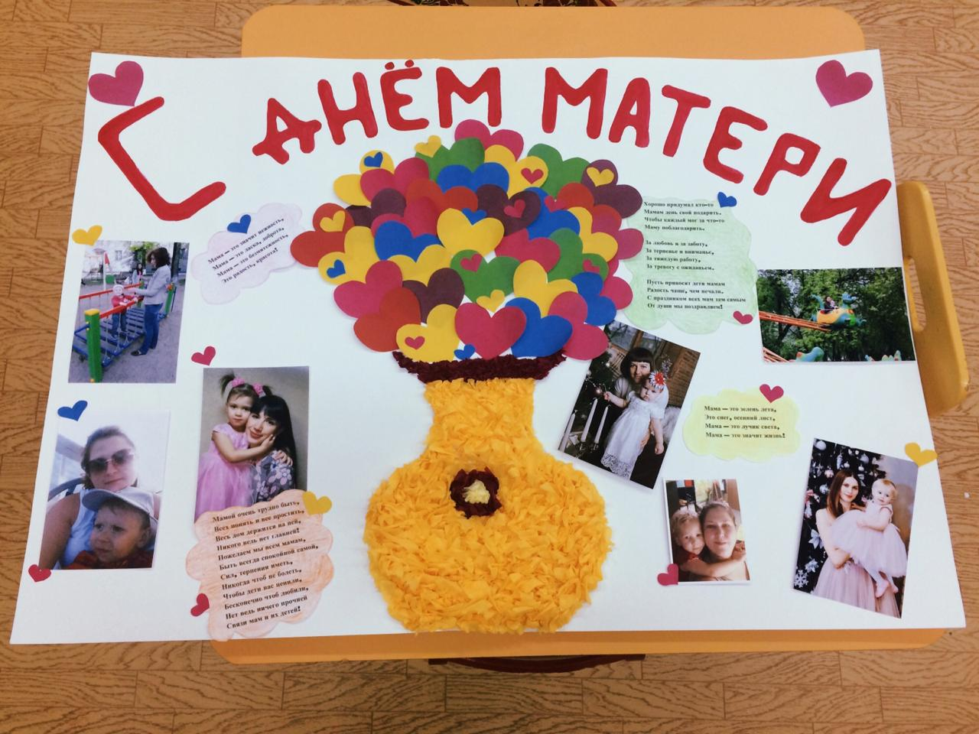

Каждый ребёнок приготовил для своей мамы маленький подарок в виде отпечатка своей руки.
